**HISTERECTOMÍA ABDOMINAL**

|  |  |  |
| --- | --- | --- |
| **POSICIÓN DEL PACIENTE** | **MESA QUIRÚRGICA** | **ACCESORIOS DE MESA/ SEGURIDAD** |
| * Decúbito supino * Almohada/rodete en cabeza | * Alm * Mobilis * Diamond | * 2 apoyabrazos * Cinta de sujeción * Arco duro* |

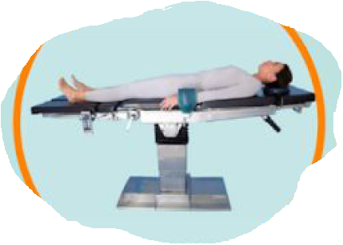

**COBERTURA:**

* Set universal
* Mesa de mayo

**APARATAJE:**

* 1 aspirador
* Consola de bisturí eléctrico
* Consola selladora de vasos

**INSTRUMENTAL**

**MATERIAL SUELTO:**

* Cadena

**CAJAS:**

* Caja de histerectomía abdominal

**SUTURAS:**

* Sutura RA 0 y 1 ●
* Monofilamento RA 2/0 y 3/0 ▼
* Grapadora

**MATERIAL FUNGIBLE:**

|  |  |
| --- | --- |
| * Guantes estériles * Batas * Gasas y compresas * Bote AP * Sistema aspiración * Yankauer * Bisturí eléctrico | * Bisturí frío nº 23 * Alexis L-XL * Boomemrang * * Voyant pequeño * Sonda Foley 16-18 silicona * Bolsa orina * Jeringa 10cc + agua destilada |